一、选择题
1、一人在速度为20米/秒向东行驶的汽车上，测得风以20米/秒速度从正南方向吹来，实际的风速是：（ ）
A、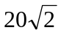米/秒，向东偏南方向； B、米/秒，向西偏北方向；
C、米/秒，向西偏南方向； D、米/秒，向东偏北方向。

2. 物体从斜面顶端由静止开始下滑，经过1秒后到达斜面中点，则到达斜面底端的时间是：（ ）
A、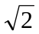秒； B、4秒； C、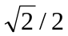秒； D、1/4秒。

3. 用锤子钉钉子，设每一次给钉子相同的动能，钉子在木头中的阻力f与深度成正比。已知第一次钉入2厘米，则第二次钉入：（ ）
A、4厘米； B、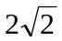厘米； C、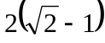厘米； D、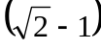厘米。

4. 静止在光滑水平轨道上的小车长为L，质量为M，一质量为m的人从车的一端走到另一端，则小车后退的长度为：（ ）
A、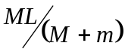； B、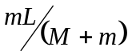； C、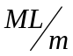； D、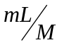。

5. 某船在水流速度不为零的河中摆渡，下列说法正确的是：（ ）
A、船头垂直河岸航行，实际航程最短；
B、船头垂直河岸正对彼岸航行，实际航行时间最短；
C、船头朝上游转过一角度，使实际航线垂直于河岸，此时航行时间最短；
D、船头朝下游转过一角度，使实际航速增大，此时航行时间最短。

6. 一物体从半径为R的光滑半球的顶部无初速下滑，若半球固定不动，则物体脱离半球时，其下降的垂直高度h为：（ ）
A、R/5； B、R/4； C、R/3； D、R/2 。

7. 受恒力作用的物体，对其运动情况的判断正确的是：（ ）
A、一定作变速直线运动； B、一定作匀速曲线运动；
C、可能作匀速直线运动； D、以上判断均不对。

二、填空题
1. 已知某质点运动方程为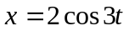，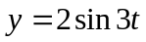，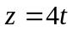，则其运动速度的大小为 ，加速度的大小为 。
2. 已知质点运动的参数方程为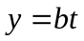，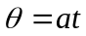，其中、为常数，则此质点在极坐标系中的轨道方程式为 ，在直角坐标系中的轨道方程式为 。
3. 已知某质点的运动方程为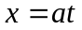,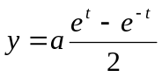,其中为常数，则其运动轨道方程为——————————————————————，曲率半径为——————————。
4. 质点在有心力作用下，其————————————————————均守恒，其运动轨道的微分方程为——————————————————————，通常称此轨道微分方程为比耐公式。

三、计算题
1. 一质量为m的质点受引力的作用在一直线上运动，引力值为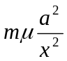，其中x是相对于线上某一固定点（取为原点）的距离。如质点在离原点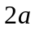处静止出发，求到达处所需的时间。

2.海防炮弹质量为m，自离海面高h处，以初速水平射出。空气阻力可视为与速度的一次方成正比，即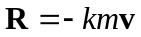，其中k为常数，试求炮弹的运动方程

3.一质点沿抛物线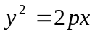运动，其切向加速度为法向加速度的2k倍。如质点从正焦弦(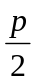, p)的一端以速率u出发，试求其到达正焦弦另一端时的速率。

4.质量为和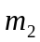的两个自由质点互相吸引，引力与其质量成正比，与距离平方成反比，比例系数为k，开始时两者均处于静止状态，且间距为。试求两质点的距离为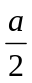时它们的速度。

5.雨滴下落时，其质量增加率与其表面积成正比，求雨滴速度与时间的关系

